Machine Learning HW7 Report
學號：b05901170 系級：電機三 姓名：陳柏志

- PCA of color faces:
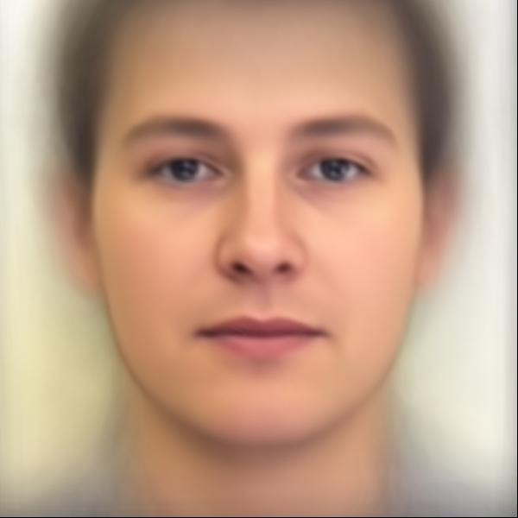
- 請畫出所有臉的平均。
- 請畫出前五個 Eigenfaces，也就是對應到前五大 Eigenvalues 的 Eigenvectors。
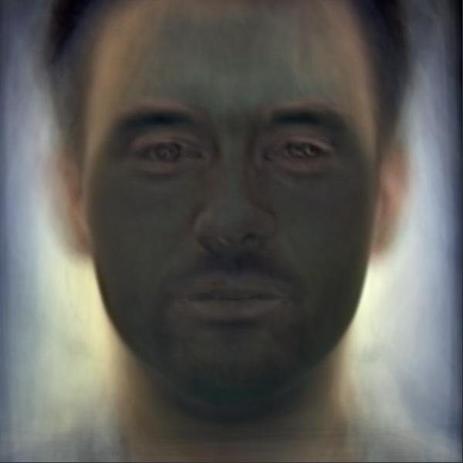 | 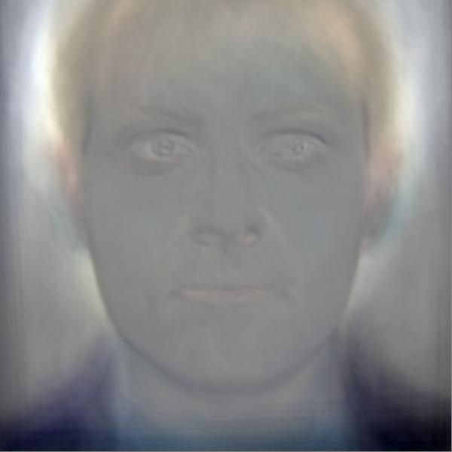 | 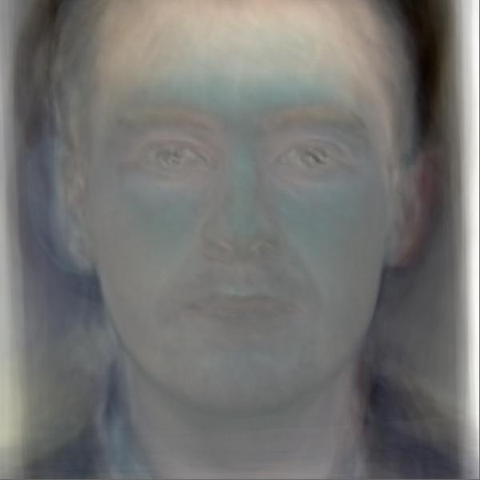 | 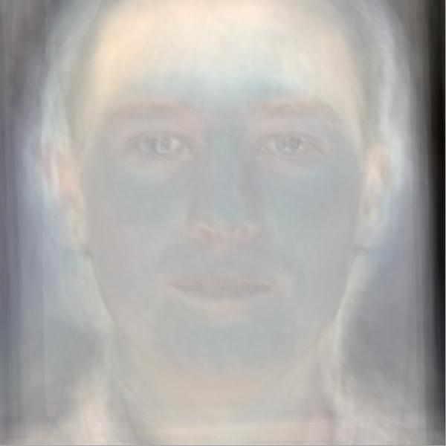 | 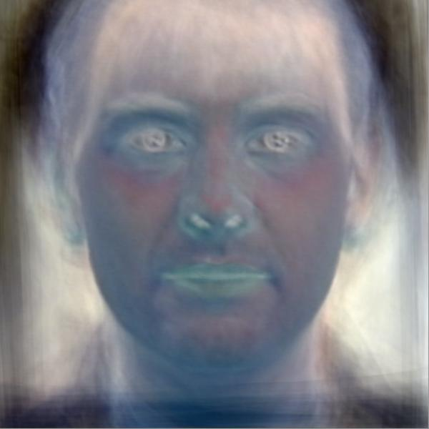
Eigenfaces #1 | Eigenfaces #2 | Eigenfaces #3 | Eigenfaces #4 | Eigenfaces #5

- 請從數據集中挑出任意五張圖片，並用前五大 Eigenfaces 進行 reconstruction，並畫出結果。
Image name | 30.jpg | 50.jpg | 99.jpg | 137.jpg | 272.jpg
Origin image |  |  | 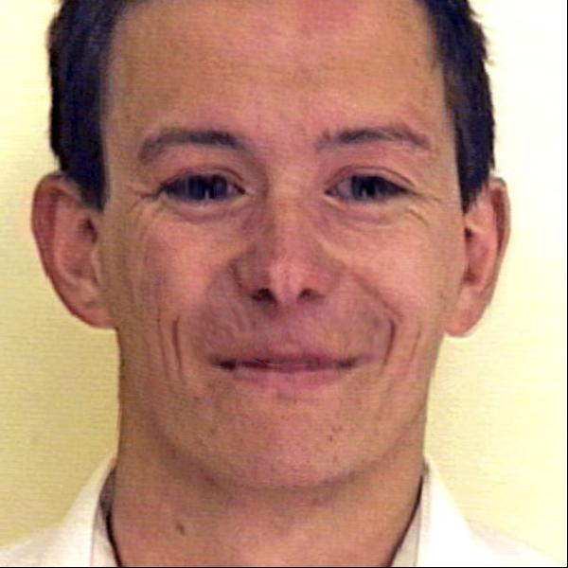 |  | 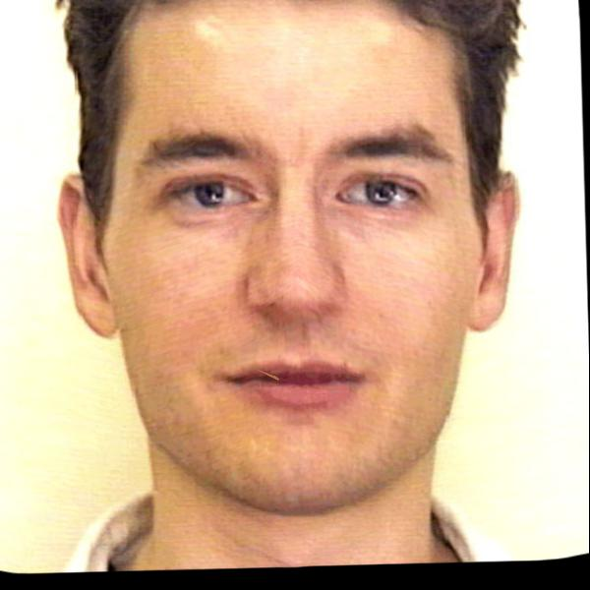
Reconstructed image | 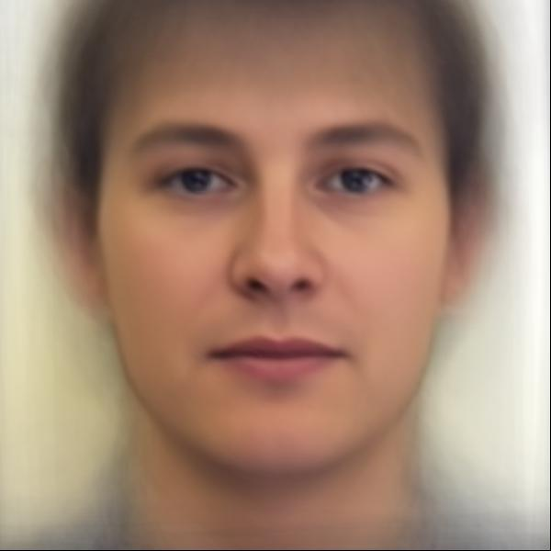 | 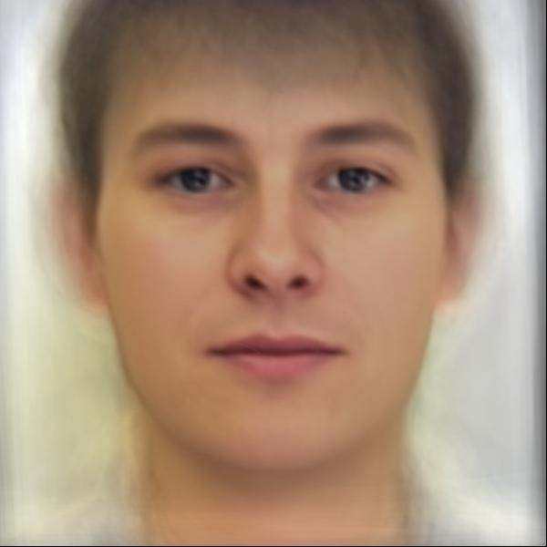 | 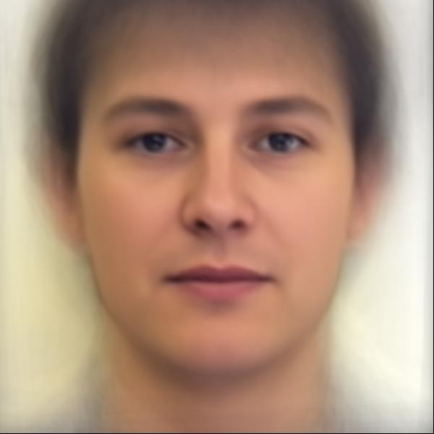 | 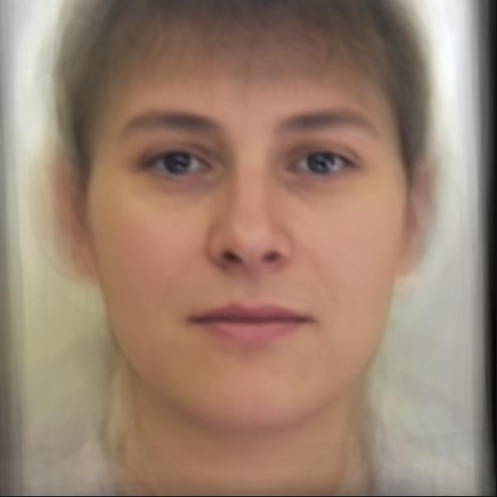 | 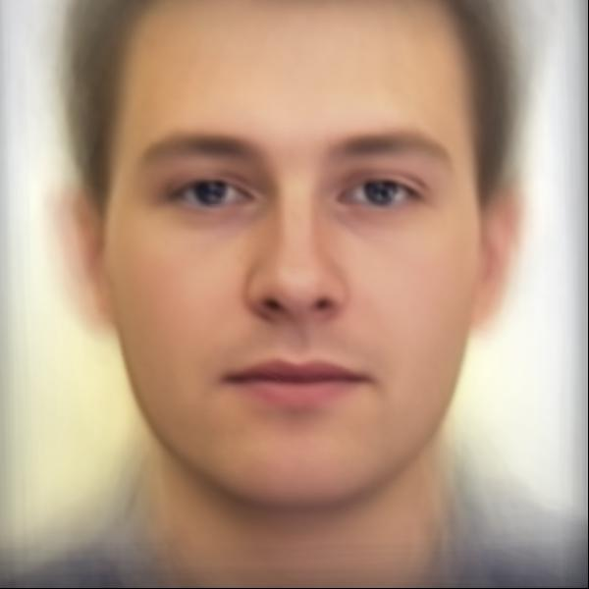

- 請寫出前五大 Eigenfaces 各自所佔的比重，請用百分比表示並四捨五入
到小數點後一位。
Eigenfaces #1 | Eigenfaces #2 | Eigenfaces #3 | Eigenfaces #4 | Eigenfaces #5
4.1 % | 2.9 % | 2.4 % | 2.2 % | 2.1 %

2. Image clustering:
- 請實作兩種不同的方法，並比較其結果(reconstruction loss, accuracy)。(不同的降維方法或不同的 cluster 方法都可以算是不同的方法)
方法一：
將圖片經過autoencoder降維後以k-means進行 cluster。
結果：Public Score: 0.54413 Private Score: 0.54544

方法二：
將圖片經過autoencoder降維後再用 t-SNE進行一次降維，再以k-means進行 cluster。
結果：Public Score: 0.96501 Private Score: 0.96500

- 預測 visualization.npy 中的 label，在二維平面上視覺化 label 的分佈。
(用 PCA, t-SNE 等工具把你抽出來的 feature 投影到二維，或簡單的取前兩維2的 feature)
其中visualization.npy 中前 2500 個 images 來自 dataset A，後 2500 個 images 來自 dataset B，比較和自己預測的 label 之間有何不同。

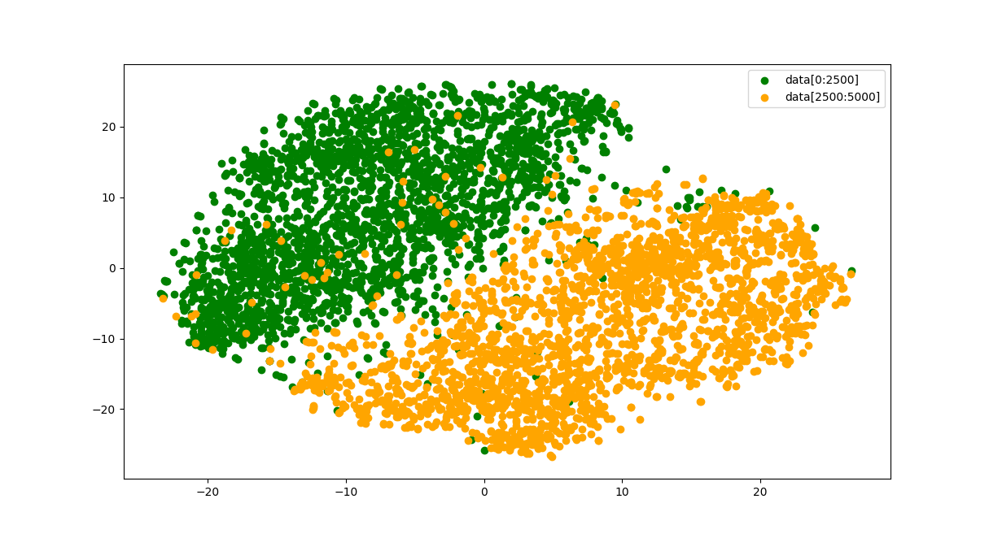
和自己預測的 label 比較： 在5000筆測資中有 4832 筆正確。

c. 請介紹你的model架構(encoder, decoder, loss function...)，並選出任意
32張圖片，比較原圖片以及用decoder reconstruct的結果。

Encoder： | Decoder:
self.encoder = nn.Sequential(  nn.Conv2d(3, 64, 3, stride=1, padding=1), # b, 64, 32, 32  nn.LeakyReLU(0.2),  nn.Conv2d(64, 64, 3, stride=2, padding=1), # b, 64, 16, 16  nn.LeakyReLU(0.2),  nn.Conv2d(64, 128, 3, stride=1, padding=1), # b, 128, 16, 16  nn.LeakyReLU(0.2),  nn.Conv2d(128, 256, 3, stride=2, padding=1), # b, 256, 8, 8  nn.LeakyReLU(0.2)  )  self.encoder_fc = nn.Sequential(  nn.Linear(256*8*8, 256),  nn.LeakyReLU(0.2)  ) | self.decoder_fc = nn.Sequential(  nn.Linear(256, 256*8*8),  nn.LeakyReLU(0.2)  )  self.decoder = nn.Sequential(  nn.ConvTranspose2d(256, 128, 3, stride=2, padding=1, output_padding = 1), # b, 128, 16, 16  nn.LeakyReLU(0.2),  nn.ConvTranspose2d(128, 64, 3, stride=2, padding=1, output_padding = 1), # b, 64, 32, 32  nn.LeakyReLU(0.2),  nn.ConvTranspose2d(64, 64, 3, stride=1, padding=1), # b, 64, 32, 32  nn.LeakyReLU(0.2),  nn.ConvTranspose2d(64, 3, 3, stride=1, padding=1), # b, 3, 32, 32  nn.Tanh()  )

Loss Function: mean-square error
Oring image  [0:32] | 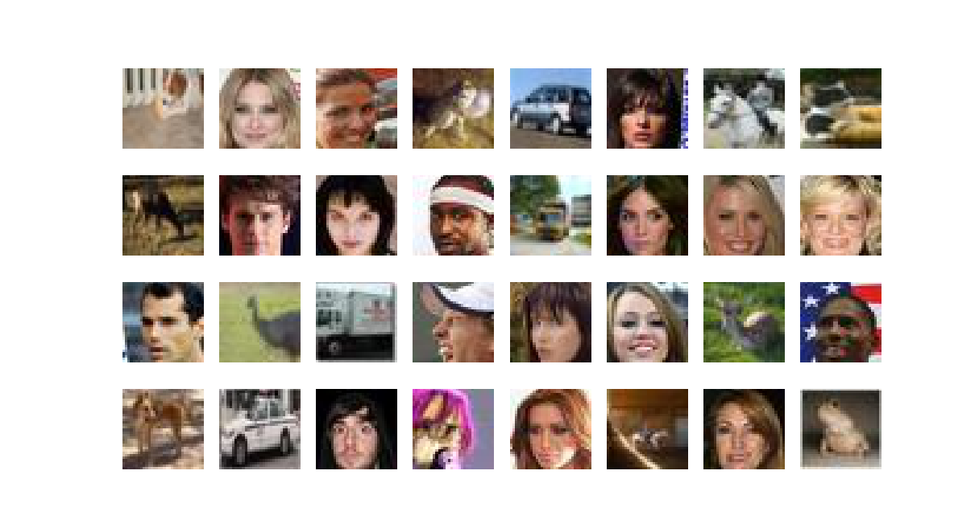
Reconstructed  image  [0:32] | 